**6.4.1-6.4.2平面向量的应用**

**【学习目标】**

1.能把物理问题转化为向量问题，通过向量的运算结果解释物理现象，以此培养学生的数学建模素养；

2.会用向量方法解决简单的平面几何问题以及其他实际问题，体会向量在解决数学与实际问题中的作用；

3.通过展示用向量解决问题的思路与方法，提升学生的数学运算素养，同时也为后续学习空间向量的运算并加以运用起到示范作用。

**【学习指导】**

一、向量在几何中的应用

由于向量的运算和数量积运算具有鲜明的几何背景，平面几何图形的许多性质，如全等、相似、长度、夹角等都可以由向量的线性运算及数量积表示出来，因此，平面几何中的许多问题都可用向量运算的方法加以解决。

**任务一、向量方法解决几何问题的方法及步骤**

利用向量解决平面几何问题时，有两种思路：一种思路是选择一个基底(而选择的基底的长度和夹角应该是已知的，这样方便计算)，利用基向量表示相关的向量；另一种思路是建立坐标系，求出题目中涉及到的向量的坐标．这两种思路都是通过向量的计算获得几何命题的证明．下面通过具体实例，说明向量方法在平面几何中的应用。

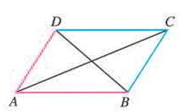例1.如图，已知平行四边形ABCD，你能发现对角线AC和BD的长度与两条邻边AB和AD的长度之间的关系吗？

（用两种思路求解）

向量解决几何问题就是把点、线、面等几何要素用向量加以表示，通过对这些向量之间的运算求解，把这些计算的结果翻译成关于点、线、面的相应结果，可以简单表述为：

**“形到向量→向量的运算→向量和数到形”．**

总结归纳：用向量方法处理平面几何问题的步骤是什么？

任务二、向量方法解决平面几何问题的常见类型

已知线段 $AB和CD$，利用向量方法可以解决 $AB和CD$ 的平行、垂直、夹角及长度等问题．

探究、已知＝(*x*1，*y*1)，＝(*x*2，*y*2)，

问题1. 如何证明 $AB和CD$ 平行或共线？

问题2. 如何证明 $AB和CD$ 垂直**？**

问题3. 如何求 $AB和CD$ 成的角的大小？

问题4 如何求线段AB的长度？

例2.如图，在△*ABC*中，∠*BAC*＝120°，*AB*＝*AC*＝3，点*D*在线段*BC*上，且

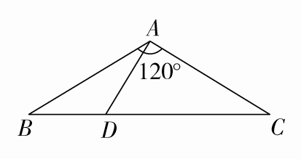*BD*＝*DC．*求：(1)*AD*的长；(2)∠*DAC*的大小．

思考：你还能用其他方法求解吗？

三、向量在物理中的应用

向量再物理中的应用，实际上是先把物理问题转化为向量问题，然后通过向量的运算解决转化而得到的向量问题，最后再用所得的结果解释物理现象。下面通过实例来具体分析向量在解决物理问题中的应用。

例3．在日常生活中我们有这样的经验：两个人共提一个旅行包，两个拉力夹角越大越费劲；在单杆上做引体向上运动，两臂夹角越小越省力，你能从数学角度解释这种现象吗？

你还能举出一些用向量知识求解物理中的问题吗？

总结归纳：用向量方法解决物理问题的一般思路？